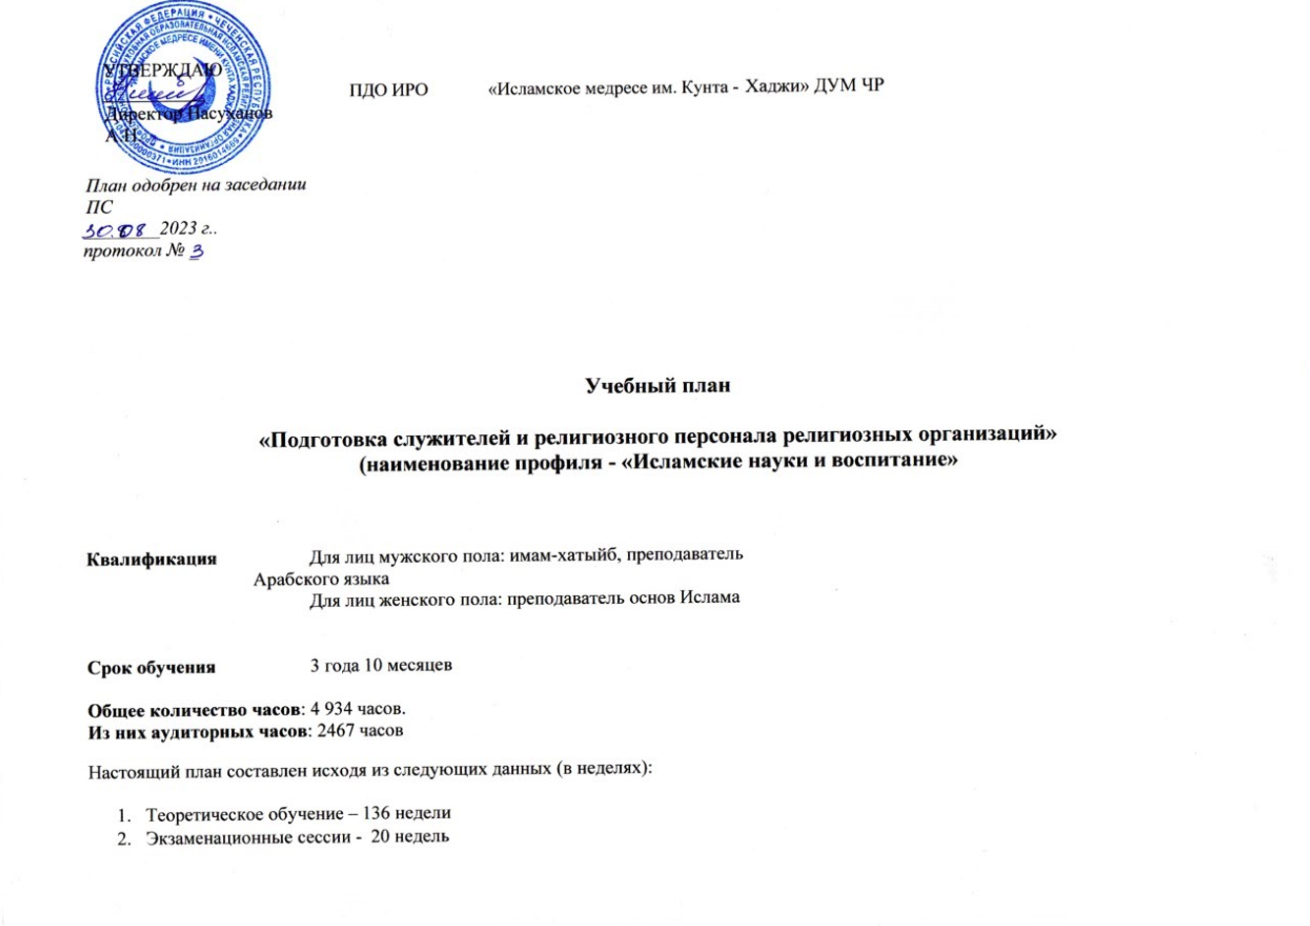

№ | Названия дисциплин | Часов |  |  |  | Примерное распределение по семестрам |  |  |  |  |  |  |  | отчётность
№ | Названия дисциплин | Всего | Аудит. |  | Самост. | 1 курс |  | 2 курс |  | 3 курс |  | 4 курс |  | зачёт | экзамен
 |  |  |  |  |  | неделя |  | неделя |  | неделя |  | неделя |  | зачёт | экзамен
 |  |  |  |  |  | 17 | 17 | 17 | 17 | 17 | 17 | 17 | 17 | зачёт | экзамен
ОГС.00 | Общие гуманитарные и социальные  дисциплины
ОГС.01 | Иностранный язык (арабский) | 1 116 | 660 |  | 456 | 5 | 5 | 5 | 5 | 5 | 5 | 4 | 4 | 3 | 1
ОГС.02 | Психология и педагогика | 132 | 70 |  | 62 | - | - | - | - | 1 | 1 | 1 | 1 | 2 | х
ОГС.03 | Гражданская и этнокультурная идентичность  мусульман России | 64 |  |  | 0 | - | - | - | - | - | - | 1 | 1 | х | х
ОГС.Р | Национально-региональный компонент | 396 | 198 |  | 198
ОГС.Р.01 | Язык проповеди / Чеченский/ | 132 | 68 |  | 0 | 1 | 1 | 1 | 1 | - | - | - | - | х | х
ОГС.Р.02 | Родная литература/ Чеченская / | 132 | 68 |  | 0 | 1 | 1 | 1 | 1 | - | - | - | - | х | -
ОГС.Р.03 | История развития ислама в регионе  (субъекте Российской Федерации) | 132 | 68 |  | 0 | 1 | 1 | 1 | 1 | - | - | - | - | х | -
ОГС.Р.В. | Вариативная часть ОГС: Физическая культура | 64 – 6 часов на рег.к. | 32 |  | 7 | 1 | 1 | 1 | - | - | - | - | - | х | х
ОПД.00 | Общие профессиональные дисциплины | 2 996 | 1498 |  | 1498
ОПД.01 | Исламское вероучение (акыйда) | 392 | 206 |  | 186 | - | - | - | - | 3 | 3 | 3 | 3 | 1 | 1
ОПД.02. | Чтение и запоминание Корана | 784 | 513 |  | 271 | - | - | 5 | 5 | 5 | 5 | 5 | 5 | 2 | 1
ОПД.02.01 | Правила чтения Корана (таджвид) | 260 | 206 |  | 180 | 3 | 3 | 3 | 3 | - | - | - | - | 1 | 1
ОПД.02.02 | Чтение Корана (тиляват) | 132 | 104 |  | 28 | - | - | 1 | 1 | 1 | 1 | 1 | 1 | 1 | 1
ОПД.02.03 | Заучивание Корана (хифз) | 392 | 307 |  | 85 | - | - | 3 | 3 | 3 | 3 | 3 | 3 | 1 | х
ОПД.03 | Толкование Корана (тафсир) | 128 | 69 |  | 59 | - | - | - | - | 1 | 1 | 1 | 1 | 1 | х
ОПД.04 | Основы поклонения (ибадат) | 264 | 204 |  | 60 | 3 | 3 | 3 | 3 | - | - | - | - | х | 1
ОПД.05 | Исламское право (муамалят) | 256 | 205 |  | 51 | - | - | - | - | 3 | 3 | 3 | 3 | х | 1
ОПД.06 | История пророков и жизнеописание пророка Мухаммада» (тарих аль-анбийа вас-сира) | 196 | 137 |  | 59 | 1 | 1 | 1 | 1 | 1 | 1 | 1 | 1 | 1 | х
ОПД.07 | Изречения пророка Мухаммада (хадис) | 392 | 268 |  | 124 | 2 | 2 | 2 | 2 | 2 | 2 | 2 | 2 | 3 | 1
ОПД.08 | Основы проповеди и обязанности имама (для обучающихся-мужчин) Женщина в исламе (для обучающихся- женщин) | 132 | 103 |  | 29 | - | - | - | - | 2 | 2 | 1 | 1 | 1 | х
ОПД.09 | Религиозные течения ислама | 64 | 35 |  | 29 | - | - | - | - | - | - | 1 | 1 | 1 | х
ОПД.10 | Методика преподавания исламских наук | 128 | 69 |  | 59 | - | - | - | - | 1 | 1 | 1 | 1 | х | 1
ОПД.11 | Исламская этика (ахляк) | 264 | 137 |  | 127 | - | - | - | - | 2 | 2 | 2 | 2 | х | 1
ОГС | Основы информатики | 69 | 69 |  |  | 1 | 1 | 1 | 1 | - | - | - | - | 1 | х
 | Вариативная часть ОПД | 166 | 83 |  | 83
 |  | 4934

- Итоговая аттестация – 8 недель
- Каникулы – 26 недель
- Отпуск после окончания – 6 недель
Итого- 156 недель

